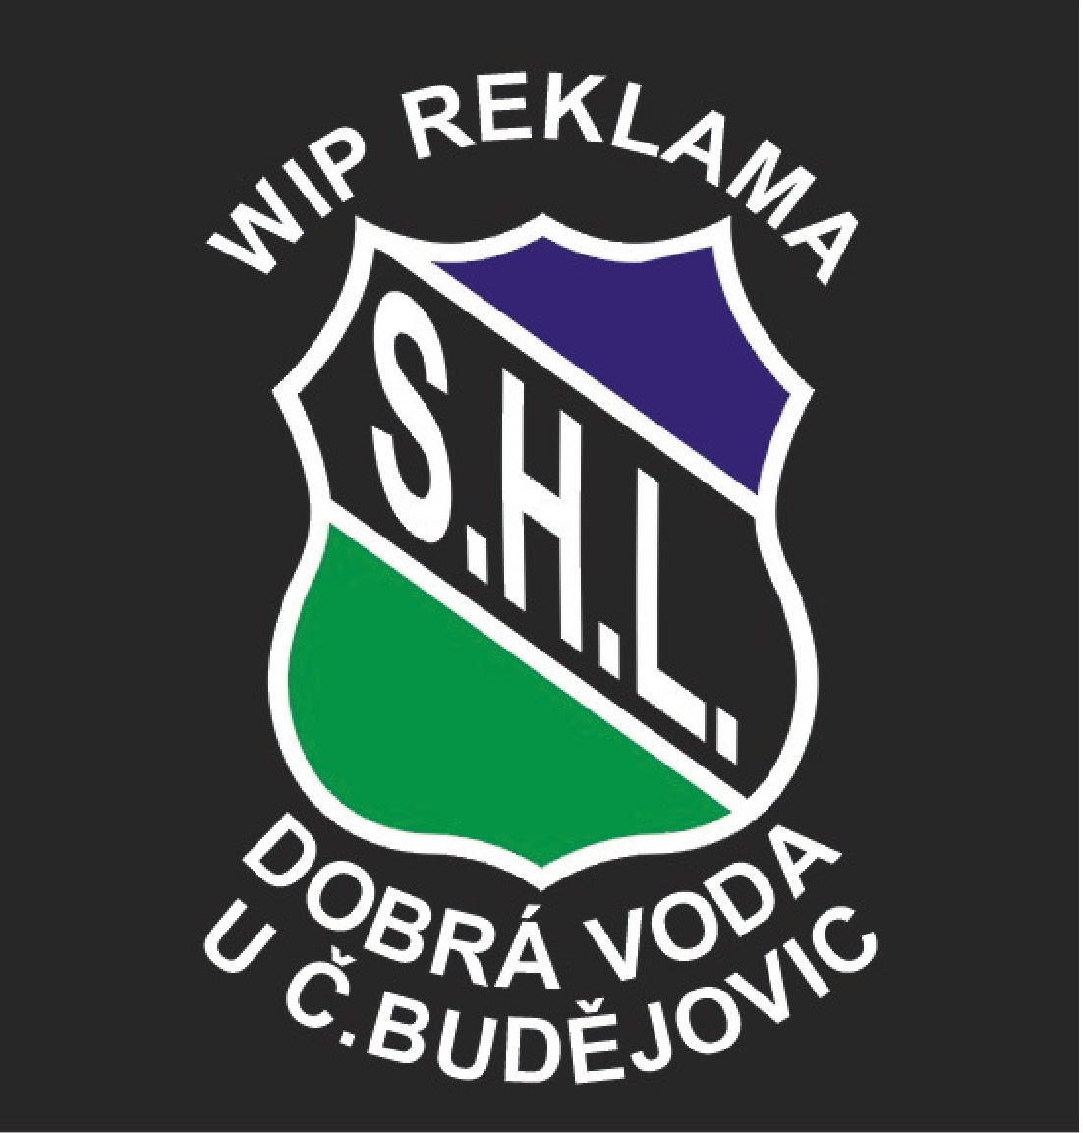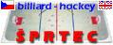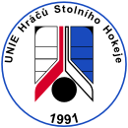

Stolní hokejová liga WIP Reklama Dobrá Voda u Českých Budějovic

ve spolupráci s obcí Dobrá Voda u Českých Budějovic a Unií hráčů stolního hokeje

si Vás dovoluje pozvat

na výroční turnaj ve stolním hokeji kategorie
Billiard – Hockey

KE 20-TI LETŮM OD ZALOŽENÍ KLUBU 1991 - 2011

WIP REKLAMA CUP 2011

kdy: sobota 7.5. 2011 - 10,00 hod. až cca 15,00 hod.

kde: klubovna stolního hokeje (v tribuně u fotbalového hřiště), Dobrá Voda u
Českých Budějovic ( MHD č. 19, 10)

startovné: 100,- Kč (účastníci do 15-ti let: 25,- Kč)
POZOR !!! startovat mohou všichni !!!, tzn. i neregistrovaní hráči,
kteří se tradičně akcí Unie hráčů stolního hokeje nezúčastňují

informace: další informace lze získat na telefonu: 602 125 116

důležité: přezůvky s sebou

Kromě tradičních pohárů pro vítěze bude tentokrát připraven i „pohár pro nejlepšího střelce“, „pohár pro největšího šušniče“ a další zajímavé ceny.
Pro návštěvníky vstup po celý den zdarma.

